1. Resumen ejecutivo
PROPUESTA TÉCNICA · ASISTENTE VIRTUAL DE ATENCIÓN AL CLIENTE PARA TIENDANORTE
Cliente | TiendaNorte · Gerencia de Experiencia del Cliente
Preparado por | Célula IA — AI Solutions Engineering
Versión | 0.2 · borrador · 2026-10-30
En cada Black Friday y Hot Sale, las consultas por WhatsApp y chat web de TiendaNorte se multiplican entre 5 y 8 veces. Son mayormente repetitivas (dónde está mi pedido, si hay stock, cómo hago un cambio), pero saturan al equipo de atención: las respuestas tardan horas y se pierden ventas porque nadie confirmó a tiempo si el producto estaba disponible.
Proponemos un asistente virtual con IA en WhatsApp y en el chat del sitio que resuelve solo las tres consultas más frecuentes con datos reales del e-commerce y del ERP, y que pasa a una persona, con todo el contexto, lo que no puede o no debe resolver. Se construye sobre servicios gestionados y serverless de AWS (Amazon Bedrock con modelos Claude, Bedrock AgentCore y AWS End User Messaging para WhatsApp): escala solo en las campañas y no requiere equipo de infraestructura.
El plan llega a producción antes de la próxima campaña (unos dos meses) y el gasto acompaña al uso: alrededor de USD 47 cada 1.000 conversaciones más un piso de unos USD 20 por mes. La meta es que al menos el 60% de las consultas se resuelva sin intervención humana, para que el equipo se concentre en los casos que de verdad lo necesitan.

2. Entendimiento del problema
Para negocio: el cuello de botella no es la complejidad de las consultas, sino su volumen en pocos días del año.
TiendaNorte vende electrodomésticos y electrónica online y en 15 sucursales. Cuenta con un e-commerce con API, un CRM, un ERP que expone stock y pedidos por API (con limitaciones documentadas a relevar) y la WhatsApp Business API contratada. Como no tiene equipo de infraestructura, la solución tiene que operarse sola, costar en proporción al uso y no atar a la empresa a un único proveedor.
El asistente resuelve de punta a punta las tres consultas que explican la mayor parte del volumen: el estado de un pedido online, previa identificación con el número de pedido y un segundo dato (DNI, email o teléfono); la disponibilidad de un producto online y en cada sucursal, con el link de compra para no perder la venta; y los cambios y devoluciones, que en esta etapa se responden con la política vigente. Un reclamo, un tema fuera de alcance, un cliente molesto o el pedido de hablar con alguien se derivan a una persona. Donde la información de preventa es incompleta trabajamos con supuestos explícitos; los cinco de mayor impacto están en la sección 6.

3. Solución propuesta
Para negocio: el cliente escribe como siempre y lo atiende un asistente que conoce sus pedidos, el stock y las políticas de TiendaNorte.

Cómo funciona una conversación
Cada mensaje pasa por controles de entrada que detectan manipulaciones, contenido ofensivo y datos sensibles como tarjetas. El asistente entiende qué necesita el cliente y elige el camino: lo identifica antes de mostrar un pedido, consulta el stock en el ERP o busca la política en la base de conocimiento. Antes de responder, un control de salida verifica que todo esté respaldado por los sistemas o por las políticas oficiales. La sesión se cierra a los 15 minutos sin actividad o a los 10 turnos, y la derivación a una persona puede ocurrir en cualquier momento.
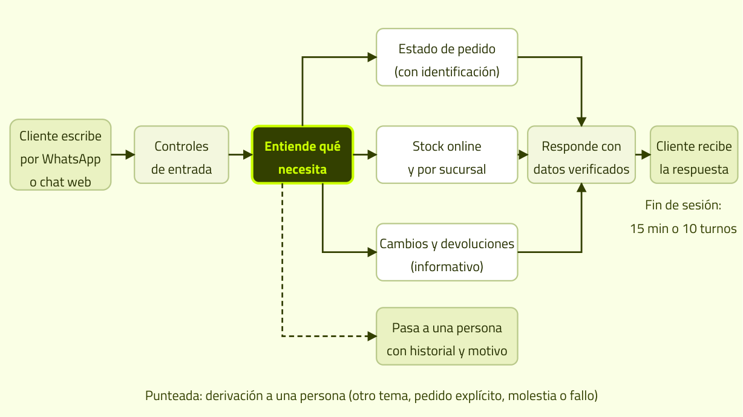
Figura 1. Flujo de atención del asistente virtual.

Arquitectura
Los mensajes de WhatsApp llegan por AWS End User Messaging Social y los del chat web por API Gateway con WAF. Una cola SQS FIFO absorbe los picos y entrega cada conversación en orden a un orquestador de sesión que controla turnos, tiempos, guardrails y derivación. El agente se define por configuración en AgentCore Harness, sin código de orquestación propio, y razona con Claude Haiku 5.5, que escala a Claude Sonnet 5.5 solo en los casos complejos. Las consultas a los sistemas pasan por AgentCore Gateway con herramientas de solo lectura, y las políticas viven en una Knowledge Base gestionada.
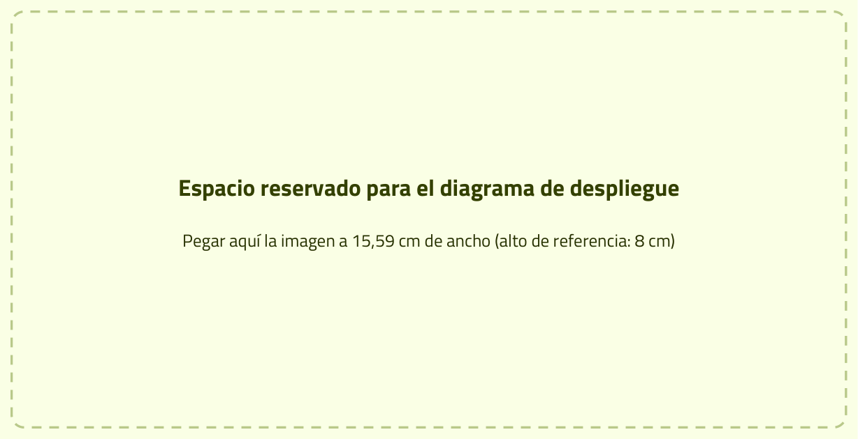
Figura 1. Arquitectura de despliegue en AWS.
Capa | Qué resuelve | Servicios
Canales | Mensajes de WhatsApp y del chat web | End User Messaging Social · API Gateway + WAF
Entrada y sesión | Picos, orden por conversación y control de sesión | Lambda · SQS FIFO · DynamoDB
Agente e IA | Entender, buscar datos y redactar | AgentCore Harness · Claude Haiku / Sonnet 5.5
Controles | Manipulación, datos sensibles y respuestas sin respaldo | Bedrock Guardrails + controles en código
Integraciones | Pedidos, stock y políticas en solo lectura | AgentCore Gateway (MCP) · Knowledge Base
El diseño prioriza la seguridad: un pedido solo se muestra si el cliente se identificó en la sesión, lo valida el código y no el modelo, y los datos personales se guardan enmascarados por 90 días. También prioriza la portabilidad: el modelo se cambia por configuración, las integraciones usan el estándar abierto MCP y cada servicio propietario tiene documentada su ruta de salida. Y busca la operación mínima: no hay servidores que mantener y volver a una versión anterior es inmediato. A las APIs del cliente les pedimos responder en 2 segundos o menos, mantener el stock con no más de 15 minutos de atraso y estar disponibles el 99,5% del tiempo en campaña; la caché amortigua lo que falte.

Costos y escalabilidad
Para negocio: se paga por uso y el costo por conversación baja a medida que crece el volumen.
El costo variable ronda los USD 47 cada 1.000 conversaciones: la mitad es mensajería de WhatsApp (USD 24,50), y el resto se reparte entre modelos de IA (USD 9), ejecución del agente (USD 6,70) y guardrails (USD 5,70). El fijo es de unos USD 20 por mes. Con una contención del 60%, cada consulta resuelta sin una persona cuesta unos 8 centavos de dólar.
Escenario | Conversaciones por mes | Costo total por mes | Costo por conversación
Unidad de cálculo | 1.000 | USD 67 | USD 0,067
Mes de campaña (x8) | 8.000 | USD 398 | USD 0,050
Operación media | 45.000 | USD 2.148 | USD 0,048
Alto volumen | 150.000 | USD 7.115 | USD 0,047
La estimación de referencia está en AWS Pricing Calculator (https://calculator.aws/#/estimate?id=93d4b868060b93c5c70f89ff7fd2f50cb11943aa). Como la calculadora no tiene WhatsApp, Guardrails ni la Knowledge Base, esos montos se suman con los valores de esta sección. Antes del pico se dimensionan las cuotas de Bedrock y se valida todo con una prueba de carga x8.

4. Alcance
Para negocio: el MVP resuelve el problema concreto de la campaña; lo demás queda en un roadmap que se prioriza con datos reales de uso.

Qué hacemos ahora (MVP)
Capacidad | Qué incluye | Límite
Canales | Un mismo asistente en WhatsApp y en el chat del sitio | Solo texto
Estado de pedido | Estado, fechas y tracking, previa identificación del cliente | Solo pedidos online
Stock | Disponibilidad online y en las 15 sucursales, con link de compra | Sin reserva de stock
Cambios, devoluciones y FAQs | Política vigente y preguntas frecuentes cargadas por TiendaNorte | Solo informativo
Derivación a una persona | Transferencia con historial, resumen y motivo | Usa la plataforma de atención de TiendaNorte
Seguridad y operación | Guardrails, datos personales enmascarados y acompañamiento en campaña | Operación mensual posterior, aparte

Qué no hace el MVP
- Iniciar cambios o devoluciones: requiere escribir en los sistemas del cliente.
- Compras de sucursal y tracking del operador logístico: suman integraciones.
- Avisos proactivos del pedido: requieren plantillas de WhatsApp con costo de Meta.
- Recomendación de productos: amplía el alcance y el riesgo comercial.
- Audio, imágenes y autogestión de FAQs: no son necesarios para las consultas de campaña.
Tampoco forman parte del proyecto la plataforma de atención, la redacción de las políticas, los cambios en el e-commerce, el ERP o el CRM, y los costos de AWS y Meta, que corren por cuenta de TiendaNorte.

Roadmap futuro
Después de la campaña, la Fase 2 amplía la autogestión: el asistente pasa a iniciar cambios y devoluciones, a responder por compras de sucursal y por el envío en vivo del operador logístico, a avisar de forma proactiva cuando un pedido sale y a usar el contexto del CRM para personalizar la atención. Cada una de estas evoluciones depende de algo que hoy no existe o no está relevado, como APIs de escritura, la API del operador logístico o plantillas aprobadas por Meta, y por eso conviene encararlas con la base ya en producción.
La Fase 3 apunta al crecimiento comercial: recomendación de productos y asistencia a la venta, soporte para audio e imágenes en WhatsApp y una herramienta para que el área de CX publique sus propias FAQs. El orden de ambas fases no es fijo: lo define el informe post-campaña, en especial los motivos de derivación registrados durante la campaña. Si la mayoría de las conversaciones que pasan a una persona son por cambios y devoluciones, esa evolución va primero.

Cómo se acepta el MVP
El MVP se acepta cuando la gerencia CX aprueba el UAT, la contención supera el 60% en el set de evaluación y la prueba de carga x8 termina sin mensajes perdidos.

5. Estimación de esfuerzo
Fase | Objetivo | Entregables principales
F0 · Descubrimiento y PoC | Validar supuestos y riesgos técnicos | Supuestos validados, PoC, plan de migración de WhatsApp
F1 · Fundaciones | Cuentas, seguridad y entrega continua | Ambientes, infraestructura como código, pipelines
F2 · Canales y sesión | Recibir y responder en ambos canales | WhatsApp y chat web integrados, cola, orquestador
F3 · Agente y conocimiento | Resolver pedidos, stock y políticas | Agente, 6 herramientas, Knowledge Base
F4 · Guardrails y evaluación | Seguridad y calidad medibles | Guardrails calibrados, set de evaluación
F5 · Derivación a humano | Pasar a una persona con contexto | Conector con la plataforma de atención
F6 · Pruebas y UAT | Demostrar capacidad de campaña | Prueba de carga x8, aprobación de negocio
F7 · Go-live y acompañamiento | Producción estable en campaña | Salida gradual, guardia, informe post-campaña
Las fases de canales, agente y guardrails avanzan en paralelo y la derivación arranca en cuanto se define la plataforma de atención. La migración de WhatsApp, las cuotas de Bedrock y los accesos a los entornos de prueba se inician la primera semana, porque dependen de terceros. El equipo de la Célula IA reúne perfiles de solutions engineering, arquitectura, IA, backend, DevOps, QA y gestión; del lado de TiendaNorte necesitamos referentes de CX, TI, la plataforma de atención y Meta Business.

6. Riesgos y supuestos
Estos son los cinco riesgos de mayor impacto; el registro completo incluye quince, cada uno con su contingencia.
Riesgo | Prob. | Impacto | Mitigación
No llegar a producción antes de la campaña | Alta | Alto | MVP acotado, fases en paralelo y salida parcial como contingencia
APIs del ERP por debajo de los mínimos | Alta | Medio | Relevamiento en F0, caché y corte automático ante fallas
AgentCore Harness sin las capacidades o el SLA necesarios | Media | Alto | PoC en F0 y alternativa sobre AgentCore Runtime
Demora en la migración de WhatsApp a AWS | Media | Alto | Gestión desde F1 y número alternativo como plan B
Plataforma de atención sin integración por API | Media | Alto | Definición en F0, con Amazon Connect como alternativa
La propuesta se apoya en estos cinco supuestos principales, que validamos en F0.
Supuesto principal | Validar con
TiendaNorte provee la plataforma de atención, con API para las derivaciones | Gerencia CX
Las APIs del ERP y del e-commerce cumplen los mínimos de la sección 3 | TI / proveedor ERP
Las políticas y FAQs validadas llegan antes de la mitad de F3 | Gerencia CX
La cuenta y el número de WhatsApp se pueden migrar a AWS | TI / proveedor actual
La solución se despliega en una cuenta AWS de TiendaNorte | Gerencia CX / Finanzas

7. Próximos pasos
Proponemos una reunión de validación con Experiencia del Cliente y TI para confirmar estos supuestos, definir la plataforma de atención y relevar el ERP. Con esas respuestas cerramos la estimación de tiempos con delivery, actualizamos las tarifas y quedamos listos para el kickoff, iniciando desde la primera semana la migración de WhatsApp, las cuotas y los accesos.

